Dzień dobry! Witam Wszystkich w nowym tygodniu!
Temat tygodnia: Święto mamy i taty
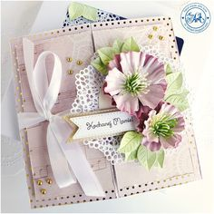

25.05.20r – poniedziałek
TEMAT: Z RODZINĄ NAJLEPIEJ.
RODZINA TO NAJWIĘKSZY SKARB
Pomimo upływu czasu i ogromnych zmian dokonujących się na świecie niezmiennie kluczową rolę w życiu każdego człowieka odgrywa Rodzina. Jest ona podstawowym środowiskiem życia dziecka i od jej atmosfery, realizowanych przez nią funkcji i wartości zależy, jakimi osobami staną się w życiu dorosłym dzieci w niej dorastające. Jak wszyscy wiemy ogromny wpływ na rozwój dzieci mają przede wszystkim najbliższe osoby, które uczestniczyły w procesie wychowania. Szczególnie ważne jest to, jaki dawały dzieciom przykład, jakie tradycje, normy społeczne i zasady życia, im przekazały. Potrzeba niezmiernie dużo czasu, spokoju i cierpliwości ze strony dorosłych członków rodziny w przekazywaniu wiedzy i doświadczenia, aby osiągnąć pozytywny efekt wychowawczy.
Zadanie 1
- Moi drodzy dziś czas na rodzinę, czyli: babcię, dziadka, mamę, tatę, dzieci (syna, córkę), wujka, ciocię:
15 maja obchodzony był Międzynarodowy Dzień Rodziny- zobaczcie film i posłuchajcie uważnie!
„ Międzynarodowy Dzień Rodziny ❤” YouTue
Link: https://www.youtube.com/watch?v=7Zh-4tJw_rA

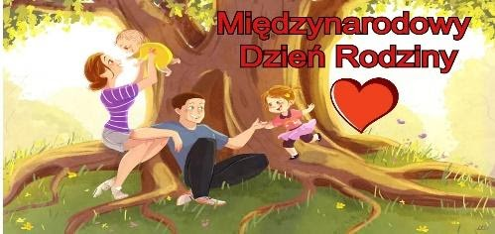

Zadanie 2
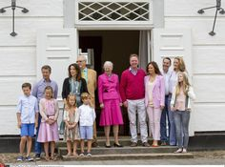
• „Rodzina” – rozmowa o rodzinach dzieci. Rodzic prezentuje dzieciom zdjęcia różnych rodzin, prowadzi rozmowę z dziećmi:
Czy umiecie podać nazwy członków każdej z rodzin?
Czym różnią się te rodziny?
Czym różnią się członkowie rodziny? (płcią, wiekiem, wyglądem itd.)
Kim jest dla was mama mamy i mama taty?
Kim wy jesteście dla nich?
Kim jest dla was tata mamy i tata taty?
Kim wy jesteście dla nich?
Kim jest dla was siostra mamy i siostra taty?
Kim jest dla was brat mamy i brat taty?
Jak spędzacie czas wolny z rodziną?
Co najbardziej lubicie robić z rodziną?
Jak dzielicie obowiązki w swoich rodzinach?
Następnie N. zachęca dzieci do wypowiedzi na temat struktury rodziny.
Ile osób ma nasza rodzina? Policz je.
Kto to są dziadkowie? Jak mają na imię twoje babcie i twoi dziadkowie?
Ile dzieci mają twoi rodzice?
Ile masz rodzeństwa, ile sióstr, ilu braci? Jak się nazywają?

Zadanie 3
• „Moi rodzice to superbohaterowie, ponieważ…” – technika niedokończonych zdań, doskonalenie umiejętności wypowiadania się na temat własnej rodziny, kształtowanie wrażliwości. Rodzic pyta dziecko:
Czy rodzice zawsze zachowują się jak superbohaterowie?
Czy popełniają błędy? Jakie?
Czy rodzice mają prawo do błędów?.

Zadanie 4
- Zabawa ruchowa z mamą, tatą i rodzeństwem. Słuchamy i tańczymy

„Tańczą dzieci dookoła” YouTube
Link: https://www.youtube.com/watch?v=1lLI-qG0J2s
Zadanie 5

Dla sześciolatków

• Praca z KP 4.27a – czytanie zdań, kolorowanie ramek prawidłowych podpisów ilustracji.
• Praca z KP 4.27b – rysowanie po śladzie, wyklejanie obrazka kawałeczkami kolorowego papieru.
• Praca z Księga Zabaw z Literkami 75 – czytanie tekstu z poznanych liter.

Dla pięciolatków
• Praca z KP 4 str. 24a – doskonalenie umiejętności grafomotorycznych i przeliczania

Dla pięciolatków i sześciolatków

Zadanie 6
- Rodzic włącza filmową prezentację i proponuje wykonanie zadania razem z Panią Monią,
„Moja rodzina - prezentacja dla przedszkolaka” YouTube
Link: https://www.youtube.com/watch?v=LAKgnWNLMlg

- Narysuj lub namaluj portret swojej rodziny podpisz go „MOJA RODZINA I JA ”.
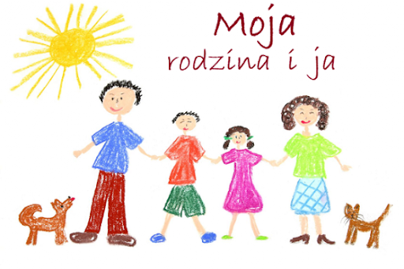

26.05.20r. wtorek
TEMAT: MOJA MAMA
Zadanie 1
• Zestaw ćwiczeń porannych (wg B. Formy):
1. Marsz w kole za Rodzicem w rytm bębenka.
2. Dzieci stają na dywanie w niewielkich odległościach od siebie. Na hasło Rodzica.: Zrywamy jabłka! – wykonują wyskok obunóż w górę.
3. Dzieci przechodzą do leżenia na plecach i na hasło Rodzica: Jabłka turlają się po trawie w lewo! – turlają się w wyznaczoną stronę.
4. Dzieci maszerują w dowolnych kierunkach. Na hasło Rodzica: Jabłka spadają! – zatrzymują się i przechodzą do przysiadu. Obejmują rękami kolana, opuszczają swobodnie głowy.
5. W dowolnych miejscach na dywanie Rodzic rozrzuca woreczki, które będą symbolizować drzewa. Dzieci biegną za Rodzicem. między drzewami.

Zadanie 2

• „Całusy dla mamy” – zabawa plastyczna, obrazy dla mam ze zdjęciem dziecka. Rodzic robi dziecku zdjęcia w pozie przesyłania całusów, a potem je drukuje. Dziecko przykleja swoje zdjęcie na kolorową kartkę z bloku technicznego (w lewym dolnym rogu). Obok pisze swoje imię. Następnie ozdabia kartkę serduszkami wyciętymi z kolorowego papieru (najlepiej ozdobnego, do pakowania prezentów). Nakleja je tak, żeby leciał jak wysyłane całusy. Rezultatem pracy są prezenty dla mam. Prace można tez stworzyć w formie obrazu, przyklejając zdjęcia i inne elementy na pomalowane płótno naciągnięte na ramkę. Prezenty można opakować z ozdobny papier

Zadanie 3

• „Słoneczko z mamą” – Na dużym brystolu Rodzic przykleja lub zapisuje wyraz MAMA. Dzieci podają przymiotniki kojarzące im się z tym słowem. Uzupełniają zdanie: Moja mama jest… Rodzic zapisuje przymiotniki w formie słoneczka. Dopuszcza się przymiotniki nacechowane pozytywnie, ale też negatywnie. Mama może być zmęczona, zniecierpliwiona itd.

• „Moja mama…” – doskonalenie umiejętności wypowiadania się, dzielenia doświadczeniami i emocjami, technika niedokończonych zdań. Dziecko po kolei kończy zdania dotyczące mamy, np.
Moja mama jest…
Moja mama lubi…
Moja mama nie lubi.…
Ulubionym kolorem mojej mamy jest…
Z mamą lubię najbardziej…
Moja mama jest najlepsza, ponieważ…

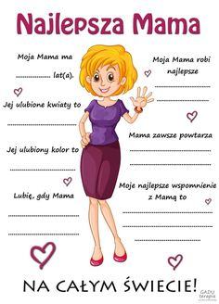

Zadanie 4

Dla sześciolatków
• Praca z KP4.24a – meblowanie i dekorowanie pokoju zgodnie z instrukcją, czytanie prostych wyrazów.
• Praca z KP 4 str. 24b – czytanie tekstu z poznanych liter, pisanie wyrażeń po śladzie, rysowanie mamy i tego, co lubi mama.

Dla pięciolatków

• Praca z KP 4 str.22 – portret i opis mamy, doskonalenie umiejętności opisu, zdolności grafomotorycznych i logicznego myślenia, odwzorowywanie

Zadanie 5

Nauka piosenki Podarujmy mamie. • https://www.youtube.com/watch?v=GHOwBxBvGB0

Podarujmy mamie muz. i sł. Danuta i Karol Jagiełłowie

Podarujmy mamie dziś,
jak winogron słodkich kiść,
to co w sercach naszych gdzieś głęboko tkwi.
To, co dla swej mamy ma,
każde dziecko tak jak ja,
miłość, której godna jesteś tylko ty. (bis)
Pamiętajmy o tym, że
tylko mama liczy się
i możemy mieć ją w życiu tylko raz.
Więc nie traćmy cennych chwil,
ją kochajmy z całych sił.
Niech na zawsze przetrwa wielka miłość w nas. (bis)
I choć minie wiele lat,
choć się zmieni cały świat,
nie wygaśnie w sercach naszych nigdy już.
Żar jej ciągle w nas się tli,
najważniejsza jesteś ty,
nie ma w życiu dwóch zbliżonych bardziej dusz. (bis)

Zadanie 5

Taniec do piosenki ludowej Moja Maryneczka. Zabawa inspirowana piosenką ludową.

Link https://www.youtube.com/watch?v=7oNlMB4Syyc

Rodzic siada wraz z dzieckiem . Podczas przygrywki dziecko krąży w koło. Bierze Rodzica i z nim tańczy.
Podczas I i II zwrotki tańczą w podskokach.
W refrenach zatrzymują się i pokazują zgodnie z opisem:
Jak przędzie – tak przędzie. (młynek rękoma w jedną i w drugą stronę)
Moja Maryneczka (dziewczynka pokazuje na siebie)
jest wszędzie. (zataczają duże koło rękoma)
PROPOZYCJA ZAPISU W DZIENNIKU:lub
Jak mota – tak mota (młynek rękoma raz w jedną, raz w drugą stronę)
Moja Maryneczka robotna. (dziewczynka pokazuje na siebie i robi gest wykonywania ciężkiej pracy)
Taniec pod rączkę („haczyki”), na zmianę tempa dzieci zatrzymują się, robią: „Ciii”, „Ciii”, „Ciii” ,
zmieniają rękę w „haczykach”. „Ciii” i dalej haczyki.

• Wyjście do ogrodu. Szukanie kwiatów, traw i liści na bukiet dla mamy.

27.05.20r. środa

TEMAT: MÓJ TATA
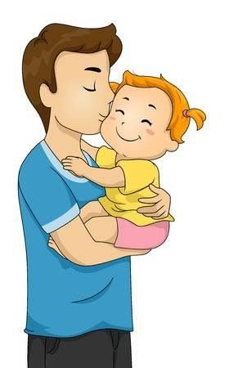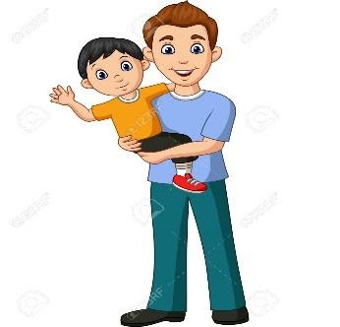
Zadanie1

Zestaw ćwiczeń porannych

„Dla mamy” – dzieci wykonują gesty, o których mowa w piosence: naśladują falujące morze, wielką burzę, następnie naśladują kołyszącą się łódkę.
Gdy na morzu wielka burza, Mama zawsze ze mną jest.
Gdy na morzu wielka burza, Mama zawsze ze mną jest.
Mocną ręką trzyma mnie, łódka nie kołysze się.
Gdy na morzu wielka burza, Mama zawsze ze mną jest.

„Taniec dla rodziców” – dzieci w tańczą do wybranej muzyki na gazecie, tak by nie wyjść stopami poza jej granice. Rodzic wypowiada komendy: Na prawej nodze, Na lewej nodze, W kółeczko.

Zadanie 2
• Mój tato – rozmowa z dziećmi na temat taty, inspirowana treścią wiersza. Rodzic zaprasza dziecko
do uważnego wysłuchania wiersza i zastanowienia się, kto opowiada ten wiersz – dziewczynka czy
chłopiec.

Mój tato Bożena Forma

Chodzimy z tatą na długie spacery,
mamy wspaniałe dwa górskie rowery.
Po parku na nich często jeździmy
i nigdy razem się nie nudzimy.
Gdy mroźna zima nagle przybywa
i ciepłym szalem wszystko okrywa,
bierzemy narty i śnieżne szlaki
wciąż przemierzamy jak szybkie ptaki.
Często chodzimy razem do kina,
lubimy obaj, gdy dzień się zaczyna.
Takiego mieć tatę to wielkie szczęście
– życzeń mu składam dziś jak najwięcej.

Po lekturze wiersza Rodzic prosi dziecko, aby odpowiedziały na pytania:

Jak mają na imię wasi tatusiowie?
Czy macie ich zdjęcia?
Jak wyglądają wasi ojcowie?
Jacy są? Co robicie wspólnie z nimi?
Kim są z zawodu Wasi tatusiowie?
Jakie mają hobby?

Zadanie 3
• Tata czarodziej – wysłuchanie piosenki, nauka refrenu na pamięć
Link: https://www.youtube.com/watch?v=hiYZStxAZpI

Tata czarodziej
sł. Danuta Zawadzka, muz. Stefan Gąsieniec

Łatwo poznasz mego tatę,
bo koszule nosi w kratę.
I na nosie okulary
(chociaż wcale nie jest stary!).
Włosy krótko przystrzyżone,
lekko na bok ułożone.
Ot, zwyczajny tata! Ale…
drzemie w nim magiczny talent.
Ref.: Mój tata jest czarodziejem,
bo kiedy on się śmieje,
znikają chmury, ucieka deszcz.
Wychodzi słońce…
Świat piękny jest!

Łatwo poznasz mego tatę,
w pracy chodzi pod krawatem.
Z miną srogą i poważną
(bo ma pracę bardzo ważną!)
Marynarka i w kant spodnie
(bo tak modnie i wygodnie).
Ot, zwyczajny tata, ale…
drzemie w nim magiczny talent.
Ref.: Mój tata jest czarodziejem,
bo kiedy on się śmieje,
znikają chmury, ucieka deszcz.
Wychodzi słońce…
Dobrze, że jest

Podczas słuchania piosenki dzieci pląsają po pokoju w rytm muzyki. Gdy zaczyna się refren, dobierają
się w pary z Rodzicem, Rodzeństwem i tańczą w kółeczkach.

Zadanie 4

. • „Mój tata w pracy” – praca plastyczne dowolną techniką, dzieci przedstawiają swoich ojców w pracy. Na koniec dzieci opowiadają o swoich rysunkach.

• „Zakładki dla tatusiów” – zabawa plastyczna. Przygotowanie zakładek do książek z pomponami
i zdjęciami dzieci. Rodzic robi dziecku zdjęcie w konkretnej pozie – stoi na palcach i sięga wysoko rączkami, jakby chciało zdjąć coś z najwyższej półki – po czym je drukuje. Każde dziecko dostaje dwie rolki po papierze toaletowym i włóczkę. Dzieci owijają włóczkę wokół dwóch rolek jednocześnie. Po powstaniu grubej warstwy zaczynają obwiązywać prostopadle do wcześniejszego kierunku – pomiędzy rolkami. Gdy także druga warstwa jest gruba, robią supeł i zdejmują włóczkę z rolek. Następnie przecinają końcówki. Powstają pompony, które dzieci doczepiają do zdjęć naklejonych na gruby brystol. W ten sposób tworzą zakładki do książek

Zadanie 5

Dla sześciolatków

• Praca z KP 4 str. 25a – odnajdywanie różnic między ilustracjami, przeliczanie pieniędzy, tworzenie
zbiorów.
• Praca z KP 4.25b – czytanie zdań opisujących tatę, pisanie po śladzie, rysowanie zgodnie z instrukcją

Dla pięciolatków

• Praca z KP 4 str. 23 – doskonalenie umiejętności opisu i zdolności grafomotorycznych, budowanie
wypowiedzi.

Zadanie 6
- Przygotujcie 2 kartki z bloku 2 kredki lub flamastry. Czas na zabawę z Tatą!
- Obejrzyjcie filmik i pobawcie się z Tatą tak jak jest tam pokazane.
Link: https://www.instagram.com/p/CAF9cMIJIR0/?igshid=3yvk2ytbq9qb
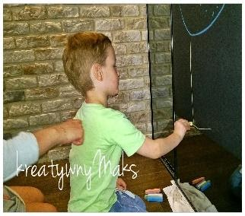

- W trakcie rysowania możecie słuchać piosenki o Tacie!

28.05.20r.czwartek

TEMAT: BRAT I SIOSTRA

Zadanie 1

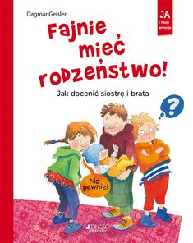

• Rodzic prosi dziecko, aby porozmawiało o swoim rodzeństwie (jeśli je ma) i o tym, co lubi z nimi robić. Jeśli dziecko jest jedynakiem, może porozmawiać o bohaterach bajek, w których występuje rodzeństwo. Rodzic może zaproponować przykładowe pytania,

– Czy masz rodzeństwo starsze, czy młodsze?
– Czy masz brata, czy siostrę?
– Jak oni mają na imię?
– Za co lubisz swoje rodzeństwo?
– Czy chętnie się bawisz ze swoim rodzeństwem?
– Jakie są wasze ulubione wspólne zabawy?
– Czy czasem denerwujesz się na swoje rodzeństwo?
– Co najczęściej jest powodem konfliktów?

Zadanie 2

• „Rodzina” – opowiadanie ilustrowane ruchem. Rodzic prosi dziecko, aby ustawiło się, twarzą do Rodzica, który stoi po przeciwnej stronie pokoju. Dziewczynki przyjmują role sióstr, chłopcy – braci. Rodzic snuje opowieść, dzieci ilustrują ją gestami. Za każdym razem, gdy dziecko usłyszy słowo brat – chłopcy robią przysiad. Kiedy pojawi się słowo siostra – dziewczynki podskakują. Ponadto dziecko stara się wykonywać ruchy opowiedziane przez Rodzica w opowiadaniu.

Pewnego dnia rodzeństwo –brat i siostra - wybrało się na spacer do parku. Wyszli ze swego domu i zrobili 3 kroki do przodu (dzieci przesuwają się do przodu, robiąc trzy kroki). Następnie brat zauważył ślimaka na liściu akacji i cofnął się o jeden krok. Siostra z kolei usłyszała szelest w gałązkach bzu i przesunęła się o dwa kroki w lewo. Oddzielili się od siebie. Co muszą teraz zrobić brat i siostra, żeby się spotkać? Ile kroków i w którą stronę muszą wykonać? Dziecko szuka rozwiązania
Rodzic kontynuuje.
Udało się! Brat z siostrą wspólnie wędrują do parku. Zrobili pięć kroków do przodu i trzy kroki w prawo. Siostra zauważyła nadchodzącą babcię i zrobiła jeszcze dwa kroki do przodu. Brat dołączył do niej, ale szedł inną drogą, więc wykonał dwa kroki w lewo i kolejne dwa kroki do przodu…
Rodzic kontynuuje opowieść w podobny sposób tak długo aż dziecko znajdzie się przy Rodzicu, po przeciwnej stronie sali.

Zadanie 3

• „Maskotki” – praca plastyczna, wykonywanie maskotki dla brata, siostry lub rodziców. Rodzic rozdaje
materiały: skarpetki, włóczki, kolorowe guziki, kolorowy papier lub materiał, klej, wstążeczki, wata do wypełnienia skarpetki. Prosi dzieci, by wypełniły skarpetkę watą. Z włóczki o dowolnym kolorze dzieci robią czuprynkę stworka i przyklejają ją do skarpety. Mogą związać włoski wstążką. Przyklejają oczy z guzików. Z kolorowego materiału (papieru) wycinają buźkę. Ozdabiają maskotkę według własnego pomysłu. Tak przygotowane maskotki można wykorzystać jako pacynki w teatrzyku.

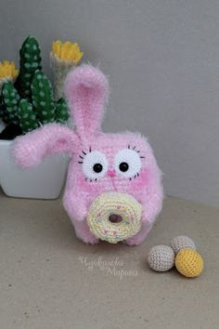

Zadanie 4

Dla sześciolatków

• Praca z KP 4 str. 26a – odszukiwanie osób na fotografii na podstawie przeczytanych zdań oraz tekstu
przeczytanego przez N.: Ciocia Julki stoi z lewej strony mamy Julki. Siostra Julki jest ubrana na zielono.
Babcia Julki stoi z lewej strony cioci.
• Praca z KP 4 str. 26b – rozpoznawanie emocji, wymyślanie rozwiązań konfliktów pomiędzy rodzeństwem, kontynuowanie rytmów.
• Praca z KP 4 str. 28a – kącik grafomotoryczny, pisanie po śladzie nazw członków rodziny. •

Dla pięciolatków

• Praca z KP 4 str.24b – doskonalenie zdolności grafomotorycznych i percepcji wzrokowej, odwzorowywanie, budowanie wypowiedzi.

Zadanie 5

• „Fotografia rodzeństwa” – zabawa dramowa. Dzieci odgrywają rodzeństwo i wymyślają w parach temat zdjęcia, np. gramy w badmintona, jesteśmy nad morzem, na spacerze, w górach, na basenie, oglądamy książki, bawimy się, kłócimy się. Na sygnał: stop! ustawiają się tak, by pokazaćwybraną sytuację – powstaje nieruchoma fotografia.

Zadanie 6
Zestaw ćwiczeń gimnastycznych
1. Dzieci swobodnie biegają po sali. Na hasło - muszą szybko dobiec do wymienionego przedmiotu, np. fotel, ściana, krzesło.
2. „Skoczny wyścig” – dzieci skaczą do wyznaczonego miejsca na prawej lub lewej nodze, z drugą nogą ugiętą w kolanie.
3. „Wyścigi koziołków” – potrzebna piłka lub balon. Dzieci są na czworakach i popychają piłkę głową w stronę wyznaczonego celu.
4.,,Jazda rowerem”- dzieci leżą na plecach ,nogi ugięte w kolanach, jadą kręcąc nogami pod górę ( wolno) z górki (szybko)

29.05.20r. piątek
TEMAT: PIKNIK RODZINNY
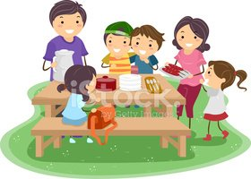

Zadanie1
• „Jedziemy z rodzicami na wycieczkę” – rozpoznawanie głosek w słowach. Dzieci siedzą lub stoją Rodzic trzyma w dłoni plecak, do którego trzeba włożyć przedmioty potrzebne na wycieczce. Każde dziecko może zabrać tylko jedną rzecz i to taką, której nazwa rozpoczyna się pierwszą literą jego imienia. Musi też powiedzieć, dlaczego wybrało taki, a nie inny przedmiot. Np. Basia powie: Zabieram na wycieczkę bułkę, bo mogę zgłodnieć; Krzyś: Zabieram klocki, żeby się nie nudzić w razie deszczu

Zadanie 2

• „Piknik z rodziną” – wypowiedzi na dany temat. Rodzic pokazuje dzieciom zdjęcie rodziny na pikniku.
Pyta, co przedstawia zdjęcie oraz do czego służą przedstawione na nim elementy. Dzieci rozmawiają
o tym, co warto zabrać na piknik, korzystając z własnych doświadczeń. Rodzic podsumowując wypowiedzi zwraca uwagę na zasady bezpieczeństwa podczas pikniku – pilnowanie się rodziny, jedzenie i picie tylko produktów polecanych przez rodzinę, zrywanie owoców tylko za zgodą rodziców,
zachowanie bezpiecznej odległości podczas kontaktu ze zwierzętami, używanie kremu z filtrem,
noszenie nakrycia głowy.

Zadanie 3
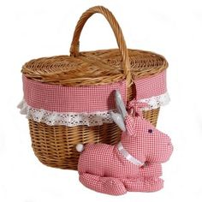

• „Co mam w koszu?” – zabawa sensoryczna. Rodzic ukrywa w koszu przedmioty i produkty, które można zabrać na piknik, np. jabłko, gruszkę, kubek, papierowe talerzyki. Zadaniem dziecka jest rozpoznanie ich za pomocą dotyku i opowiedzenie, jakie cechy ma dany przedmiot. Zabawę można również poprowadzić z wykorzystaniem słownictwa języka obcego, np. angielskiego (miękki – soft, twardy – hard, długi – long, krótki – short, duży – big, mały – little itp.).

Zadanie 4

• „Przygody na pikniku” – zabawa matematyczna. Rodzic daje dziecku liczmany, np. nakręteki po napojach. Następnie wyciąga z kosza z poprzedniej zabawy po jednej rzeczy i układa zadanie na jej temat, np.: Na piknik zabrałam 3 jabłka. Moja koleżanka przyniosła jeszcze 2 jabłka. Ile mamy razem jabłek? Dziecko układa liczmany, dodają i odejmują w zakresie 10.

Zadanie 5

• „Letni piknik” – zabawa dydaktyczna. Rodzic rozkłada na dywanie koc. Na nim kładzie kosz piknikowy,
a obok niego na jednorazowych talerzykach różne skarby wiosenno-letnie: owoce, zioła, trawę, gałązki, patyczki, sztuczne owady (biedronki, mrówki) itp. Zaprasza dziecko do stworzenia z nich na swoich talerzykach różnych obrazów i kompozycji. Ważna jest pomysłowość i kreatywność dzieci.

Zadanie 6

• „Nasze ulubione piosenki” – przypomnienie słów poznanych piosenek

A teraz nie pozostaje nam nic innego jak wybrać się na Piknik Rodzinny.
Do widzenia, miłego weekendu

